Муниципальное бюджетное дошкольное образовательное

учреждение «Детский сад «Лёвушка»


Консультация для родителей детей второй младшей группы «Пушистик»
Всё о лесных зверушках
Воспитатели: Петренко И.Ю.
Крапивкина Н.А.

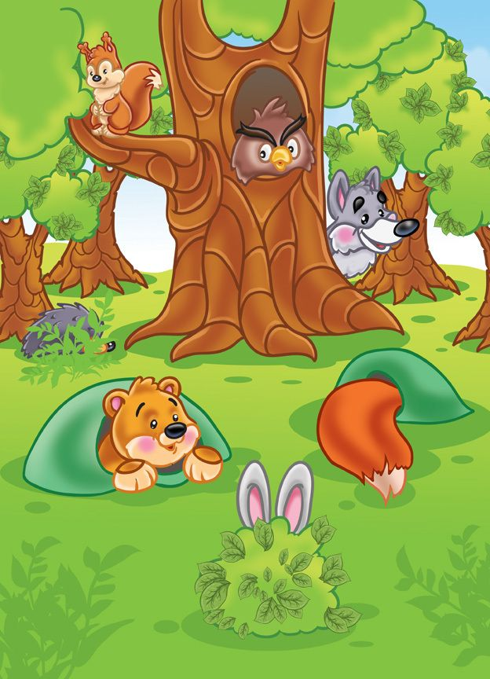

п. Кольцово январь 2023г.
Всё о лесных зверушках
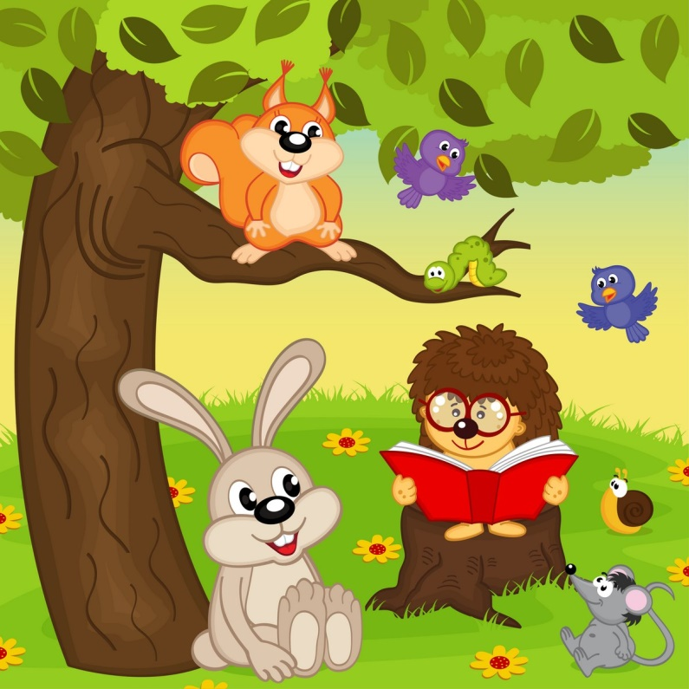

Знакомство с природой будет не полным, если не рассказывать ребенку о диких животных. Без животных природа мертва. Самый маленький ребенок знает, что в лесу живут звери. Дети искренне сочувствуют зайчишке, за которым охотится лиса, им нравится веселая белочка, а как все любят злого жадного волка! Народная мудрость, выраженная в сказках, не зря наделила зверей человеческими качествами - этим она приближает детей к пониманию природы, будит в них интерес к жителям леса, к их жизни. Детей необходимо знакомить с внешним видом и повадками диких зверей, обращая внимание на характерные признаки каждого животного, давая правильные сведения.
Лиса
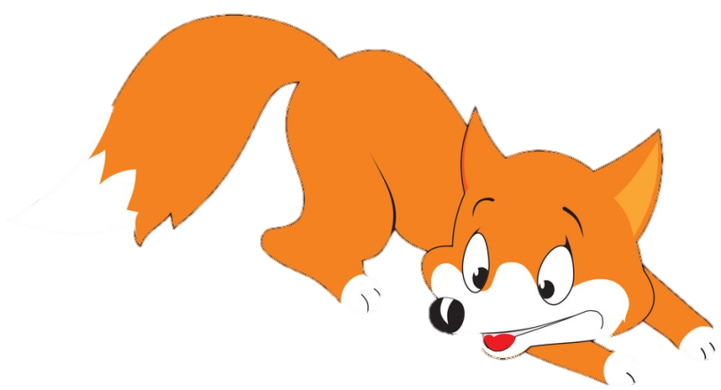
Рассматривая лису, скажите ребенку, что она немного похожа на собаку. У лисы красивая, густая, пушистая шерсть. Тело ее очень подвижно, оно может изгибаться, вытягиваться при беге. У лисы длинный пушистый хвост, при повороте он работает, как руль. Зимой на ногах у лисы отрастает густая шерсть, и говорят, что лиса ходит, как в валенках, и лапы у нее никогда не зябнут. Лиса всеядная, питается свежим мясом, охотится на зайцев, крыс, мышей, ест рыбу, лягушек, ящериц. Питается и растительной пищей: ягодами и плодами кустарников. Очень любит арбузы, прием выбирает только спелые. У лисы хороший слух и обоняние. Зимой она слышит, как мыши-полевки возятся и пищат под слоем снега. Лиса быстро раскапывает снег и ловит их. «Лиса мышкует». Летом она приносит большую пользу. У лисы много врагов, из которых самый опасный - волк. Про лисиц сочинили загадки, загадайте их детям:
У кого из всех зверей хвост пушистей и длинней?
Хитрая плутовка, рыжая головка, хвост - пушистая краса, кто же это?
Заяц
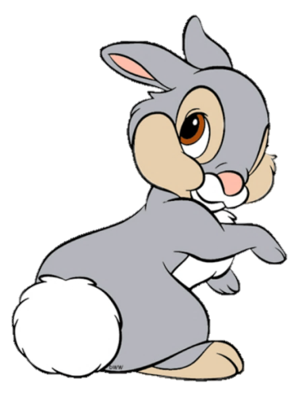
Рассматривая зайца, обратите внимание на его ноги. Расскажите, что во время прыжка заяц сначала выбрасывает вперед длинные задние ноги, а потом передние, короткие. Если рассматривать следы зайца на снегу, то видны сначала следы задних ног, а затем передних. Заяц легко поднимается на горку, но спускаться с нее ему очень трудно. Прочитайте детям стихотворение:
Чьи это лапки на белом снегу наследили?
Кто-то по белому полю бежал.
Корешок чьи-то зубки точили,
На осинке кору обглодал.
Белым столбиком долго сидел,
Навострив свои длинные ушки,
А потом кувырком-
Полетел через голову со снежной горушки.
Можно спросить у ребенка, почему заяц полетел с горки. Заяц норы не делает. Днем он лежит под кустиком, а ночью выходит на кормежку. Летом корма много, всюду есть трава, зимой же приходится трудно, заяц бегает на огороды, грызет капустные кочерыжки или находит и ест сено. А если ничего не находит, то глодает кору деревьев и кустарников. У зайца много врагов и лиса, и волк, и сова, и ястреб. Все они не прочь полакомится вкусной зайчатиной. Зимой зайца спасает защитная окраска под цвет снега. Недаром говорят: «Бел, потому и цел». Есть еще защита быстрые ноги. Не вступая в борьбу, заяц спасается бегством не от трусости, которую ему приписывают. Существует народная поговорка: «Заяц не трус, себя бережет».
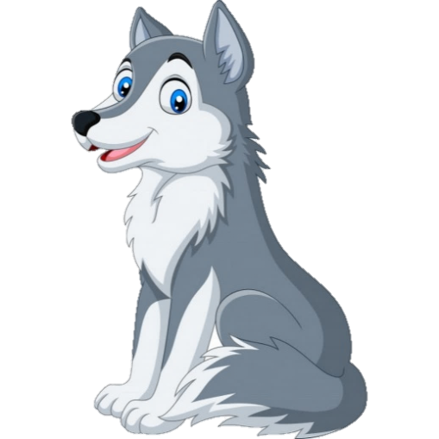
Волк
Волк очень похож на собаку. У него грубая, густая шерсть. Большая голова с широким лбом и толстая шея, которая малоподвижна. Зубы у волка острые. Острое зрение помогает видеть в темноте, хороший слух - издалека выслеживать жертву. Волк питается в основном мясом и в поисках пищи может очень долго бегать вместе со своим многочисленным семейством- волчицей и подросшими волчатами. Зимой пищу найти трудно, и волк часто остается голодным. Загадайте детям загадки про волка:
Кто зимой холодной бродит злой, голодный?
Все клыками щелк. Кто же это? (Волк)
Живет волк в логове, которое устраивает недалеко от водоема, где-нибудь в глухом овраге. Маленького волчонка можно приручит, но полностью доверять ему нельзя. Могут проявиться качества хищника.
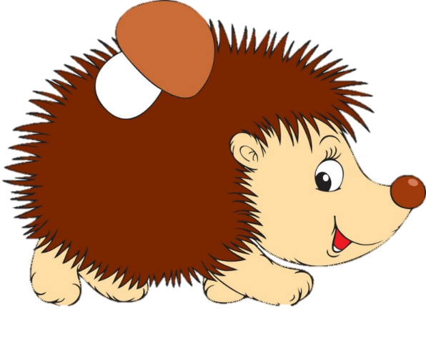
Ёжик
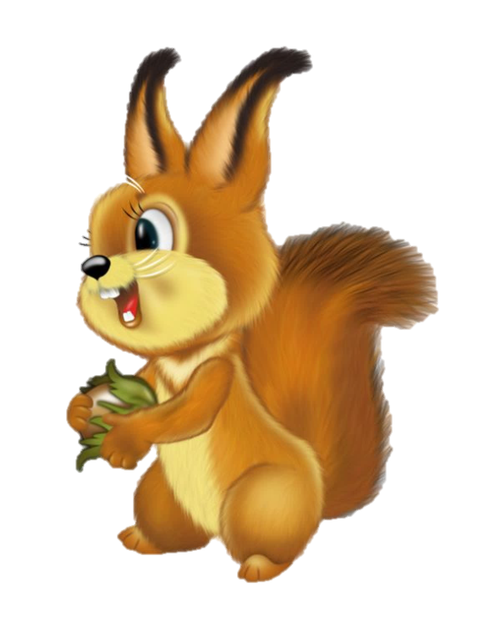
Еж – дикое животное, живущее в наших лесах. Мордочка у ежа маленькая, с вытянутым носом, вся покрытая короткими серыми волосками. Черные, как бусинки, глаза кажутся внимательными и умными, но видит ёжик плохо, а вот нюх у него прекрасный! Лапы у ёжика короткие с маленькими коготками. На спине ёж носит колючие иголки. Ёжик – хищник. Он питается червяками, жуками, ловит ящериц, ядовитых змей, мышей, лягушек.
Возле старого пня ежик устраивает себе норку и устилает её сухими опавшими листьями. Ёжик по-своему заготавливает подстилку. Кубарем катается по траве и накалывает листву на свои иглы. Ёж не делает запасов на зиму. Когда настанут холода, он заберется в свой теплый уютный домик и крепко проспит до весны. Когда пригреет теплое, весеннее солнышко, побегут ручьи и растает снег, ежик выходит из норы. Весной в ежиной норе появляются ежата, они родятся с закрытыми глазами и ушами. Иголок на ежатах сначала нет, они появляются через час-полтора после рождения – белые, мягкие. Мама-ежиха очень любит своих детей, кормит их молоком, почувствовав первые признаки опасности, перетаскивает в другое место. Когда малыши подрастут, откроются глазки и ушки, а иголки потемнеют и станут твердыми, ежата выходят из норы. Они бегают следом за мамой-ежихой, смешно пофыркивая и постукивая коготками.
Днем ежи спят в норе под старым пнем, а ночью выходят на охоту.
Белка
Дети хорошо знают белку, она маленькая- с котенка. На затылке торчат ушки с кисточками. Обратите внимание детей младшего возраста на пушистую, рыжеватую шерстку, выпуклые черные глаза, на пушистый хвост, размером с саму белку. Белка подвижная. Внимание ребенка следует обратить на цепкие когти белки, рассказать, что она живет на деревьях и проворно лазает по веткам. Зубы у белки большие, изогнутые и очень острые, потому что она питается твердым кормом: орехами, семенами хвойных деревьев. Зимой белка линяет, у нее вырастает густая пушистая шерсть. Кисточки на ушах тоже вырастают и загибаются назад. Белка не впадает в спячку, но зимой спит много, особенно в холодное время.

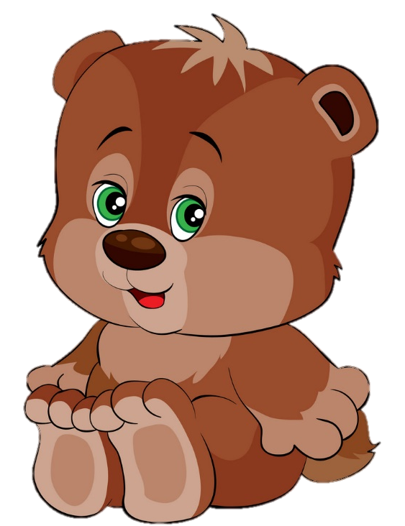
Медведь
Первой любимой игрушкой многих детей бывает плюшевый мишка. И поэтому им очень интересно посмотреть на настоящего, живого медведя. Детей поражает громадное, неуклюжее тело медведя, покрытое бурым мехом, как теплой шубой. У медведя маленькие глазки и слабое зрение. Ноги при ходьбе он ставит внутрь пальцами и наружу пятками, поэтому медведя называют косолапым. Лапы у него сильные с голыми ступнями, как и у белого медведя. В народе медведя называют, босоногий мужик. Благодаря голым подошвам, медведь очень тихо подкрадывается, даже веткой не хрустнет. Питается медведь грибами, ягодами, орехами. Но особенно он любит, забравшись в улей, полакомиться медом. Медведь разоряет муравейники, съедая муравьев. Иногда медведи питаются рыбой. Часами медведь может сидеть с поднятой лапой и ждать, когда подплывет крупная рыба, затем ловко бьет ее лапой и подбирает. Осенью медведь усиленно питается, нагуливает жир, и ложиться спать на долгую зиму в берлогу.
Загадайте детям загадки про медведя:
Кто мохнатый и большой спит в берлоге зимой?
Косолапые ноги, зиму спит в берлоге. Догадайся, ответь, кто же это?
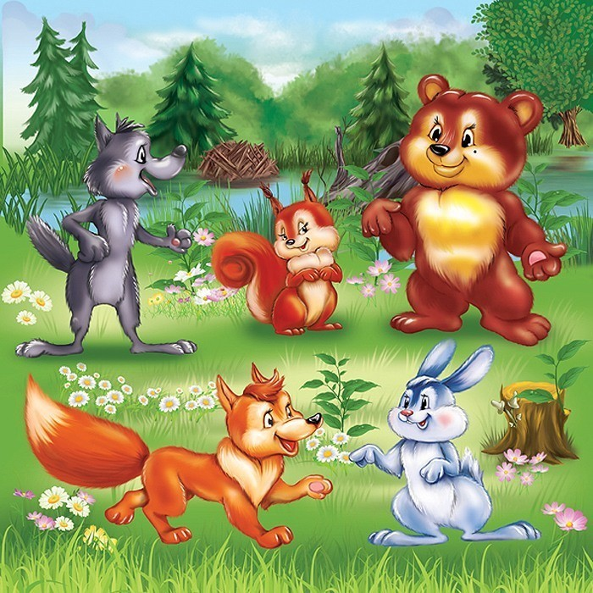
Рассмотрите с ребенком иллюстрации с изображением зверей наших лесов (иллюстрации зайца, белки, волка, медведя, ежа, лисы, оленя,), отметить их внешние признаки, расскажите о том, где животные живут, чем питаются, закрепите в словарном запасе ребенка названия зверей и их детенышей, в качестве экскурсии посетите зоопарк.
Учите детей отвечать на проблемные вопросы – Кто живёт в лесу? Как необходимо вести себя в лесу?
На вопросы познавательного характера: – Где живёт медведь? Для чего зайцам нужны волки? Как весной ведут себя дикие животные в лесу?
Поиграйте с детьми:

Игра «Угадай, кто это?» (подбор слов):
Бурый, косолапый, неуклюжий - ….
Серый, зубастый, страшный - ….
Хитрая, пушистая, рыжая - …
Маленький, длинноухий, пугливый - …
Серый -…, косолапый -..., рыжая - .., колючий - ….

«Назови семью»
Папа - медведь, мама - … (медведица), детеныш - … (медвежонок).
Папа - волк, мама - … (волчица), детеныш - … (волчонок).
Папа - еж, мама - … (ежиха), детеныш - … (ежонок).
Папа - заяц, мама - … (зайчиха), детеныш - … (зайчонок).
Папа - лис, мама - … (лисица), детеныш - … (лисенок).
Папа – самец белки, мама - … (белка), детёныш - …(бельчонок).

«Кто как голос подает?»
Скажите, как подают голос звери?
- Что делает волк - …(воет).
- Что делает лиса - … (тявкает).
- Что делает медведь - … (ревет).
- Что делает ёжик - … (фыркает).
- Что делает белка - … (цокает).
- Что делает заяц - … (визжит).

«У кого — кто?»
У белки — бельчонок, бельчата,
у зайчихи — зайчонок, зайчата,
у лисы — лисенок, лисята,
у волчихи — волчонок, волчата,
у медведицы — медвежонок,
медвежата,
у ежихи – ежонок, ежата.
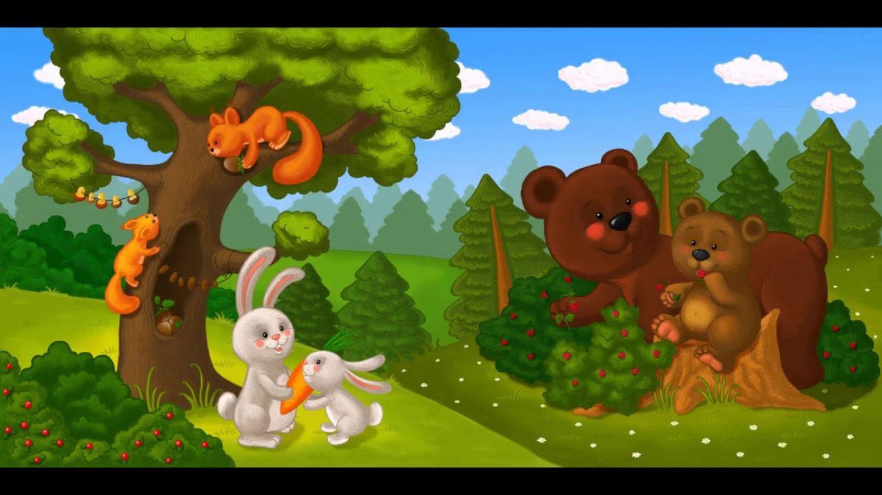
«Чей хвост, чья лапа?»
У лисы хвост — лисий,
лапы — лисьи,
морда — лисья,
у медведя - хвост медвежий,
лапы — медвежьи,
морда — медвежья,
у волка хвост - волчий,
лапы — волчьи,
морда — волчья,
у зайца хвост - заячий
лапы - заячьи,
морда - заячья.

«Кто лишний и почему»
Белка, лиса, корова, волк (корова, так как остальные – дикие животные).
Ёжик, медведь, заяц, собака (собака, так как остальные – дикие животные).
Заяц, собака, корова, кошка (заяц, так как остальные – дом. животные).
Лиса, кошка, заяц, волк (кошка, так как остальные – дикие животные).
Лошадь, медведь, коза, собака (медведь, так как остальные – дом. животные).

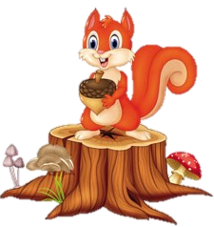
«Назови ласково» (образование существительных с уменьшительно-ласкательными суффиксами в ед. и мн. числе): белка – белочка лиса – лисичка заяц – зайчишка, зайчонок белка – бельчонок медведь – медвежонок волк – волчонок.

«Сравни животных с людьми»
У человека — рот, а у животных – пасть.
У человека — лицо, а у животных – морда.
У человека — зубы, а у животных – клыки.
У человека — живот, а у животных – брюхо.
У человека — ногти, а у животных – когти.
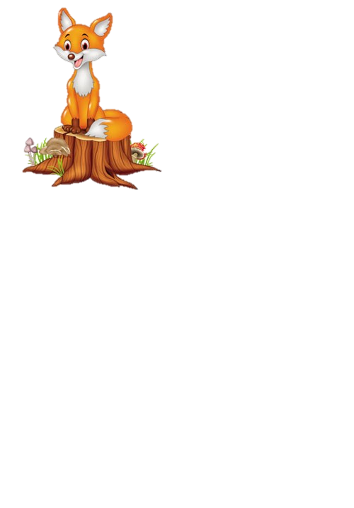
У человека — руки, а у животных – лапы.
Загадки:
• Я, сознаюсь, виновата:
я хитра и плутовата.
Я в курятник вечерком
часто бегаю тайком. (Лиса)
• Под соснами, под елками
живет клубок с иголками. (Еж)
• Быстрый маленький зверек
по деревьям скок-поскок. (Белка)
• Серый байковый зверюшка,
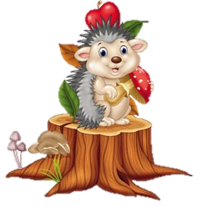
косоглазый длинноушка.
Ну-ка, кто он, угадай
и морковку ему дай. (Заяц)
• Кто зимой холодной
ходит злой голодный? (Волк)
• Летом по лесу гуляет,
зимой в берлоге отдыхает. (Медведь)

Пальчиковая гимнастика
Сидит белка на тележке,
Продает она орешки (Хлопки ладонями и удары кулачками друг о друга попеременно)
Лисичке - сестричке,
Воробью,
Синичке,
Мишке толстопятому,
Заиньке усатому. (Загибать по одному пальчику, начиная с большого пальца)
Кому в платок,
Кому в зубок,
Кому в лапочку. (Ритмичные хлопки ладонями и удары кулачками)

Прочитайте с ребёнком дома:
В. Бианки «Купание медвежат», К. Д. Ушинский «Лиса Патрикеевна», Н. Сладков «Бюро лесных услуг», Г. Скребицкий и В. Чаплина «Как белочка зимует», «Как заяц зимой живет», Иван Соколов-Микитов «Медвежья семья»
Русские народные сказки «Зимовье зверей», «Три медведя», «Маша и медведь», «Рукавичка», «Зимовье зверей», «Теремок» и др.

